毁灭台湾计划？藏在“失言”里的真心话

原创 有里儿有面 [有理儿有面](javascript:void(0);)

**有理儿有面**

微信号 youli-youmian

功能介绍 你说是不是

2023-02-23[原文](https://mp.weixin.qq.com/s?__biz=Mzg3MjEyMTYyNg==&mid=2247582992&idx=1&sn=a27a0f400b3c348a287ef78124c8348a&chksm=cef7d165f9805873bb8cd0636b0afd7fb99d61222776f603adfebf605a1dfff0fd0ae256f07c&scene=27#wechat_redirect&cpage=137) 发表于

收录于合集





**全文共2643字，图片10张，预计阅读时间为8分钟。**

**文章首发于“有理儿有面”（youli-youmian），欢迎大家在朋友圈和微信群转发。**

**公众号及其他平台转载请在后台留言。**



▼

2月21日，风声鹤唳的台湾媒体又收到了一条爆炸性消息。据称，在一次谈话中，美国总统拜登提到了“毁灭台湾计划”！

消息一出，岛内舆论炸开了锅。

22日，台“行政院长”赶紧否认，台“外交部”甩锅是大陆对台的“认知战”。

**不过，台当局无凭无据、无底气的否认，不仅没让岛内民众情绪得到安抚，反而变得更加焦虑。**

这是怎么回事呢？

**一、美国主持人“爆猛料”：拜登提“毁灭台湾计划”，台当局连忙辩解**

2月21日，国民党前“立委”蔡正元分享了一篇美国华盛顿广播节目著名主持人嘉兰·尼克松的推特文章。

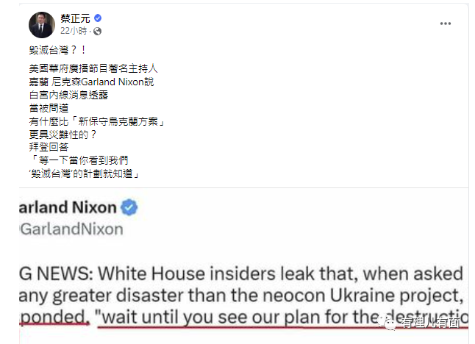

尼克松在文中称，有白宫内线消息披露，**在美国总统拜登被问到还有什么事情比“新保守乌克兰方案”更灾难时，拜登竟然不假思索地回答“等你看到我们‘毁灭台湾’的计划就知道了”。**

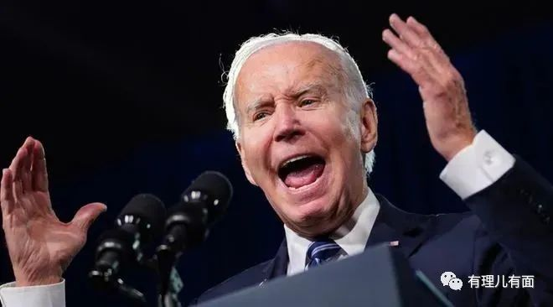

“猛料”一出，全岛轰动。

岛内立马有人跳出来为美国“解释”，说是拜登又失言了。

的确，拜登上任以来失言不断，包括访问日本时突然大喊“美国会保卫台湾”，演讲时说儿子在伊拉克“牺牲”，助选时称将解放伊朗，还讲错了美国的州数等。

**台当局直接慌乱了神。**

台“行政院长”陈建仁22日称，“这是不实报道”。

但怎么样不实却没证据。

只是鼓吹一波“台美关系友好”，称“请大家不要轻信谣言……我想台美关系到现在是史上最好”。

台湾外事部门也连忙发了个所谓“澄清说明”。称“此事绝非事实”。



并以美国8次对台军售等为例，得出：美国对台承诺“坚若磐石”, 有人要破坏台美“伙伴关系”的结论。

台湾外事部门还抹黑称，这是大陆“认知战”，并以22日正举行的“台美教育倡议高层对话”为佐证，来解释、推测“毁灭台湾”是不可能的。

**言外之意就是：你们别瞎说啊，我们和美国关系好着呢，有人想害我们。**

不过，细心的网友看完后更加质疑：为什么台湾外事部门要用“推测的方式”回应此事？

“为什么是台湾‘外交部’出来澄清？”等等质疑声音持续不断。



同时，民进党还有一些人对嘉兰·尼克松本人进行攻击。称他不是“著名节目主持人”身份不够权威、信息来源不准确等等。

对此，蔡正元22日表示，民进党集团像抓了狂一样，不去问“交情很好”的白宫，到底有没有“毁灭台湾”的计划？反而倒过来攻击尼克松，说他是“俄罗斯卫星通讯社记者”。

**果然，台当局卑躬屈膝“跪美”“媚美”的政治本性又掩饰不住了。一谈及美国，那膝盖噗嗤一下就跪下去了。**

**二、“美国计划毁灭台湾”有迹可循**

虽然，拜登有多次“失言”的前科，但“美国计划毁灭台湾”也绝非空穴来风。

2021年年底，美国陆军战争学院就发文称，台湾面对解放军时应采取“焦土策略”，必要时炸毁台积电，称“有价值的资产不可以落入敌手，避免助长对方势力”。

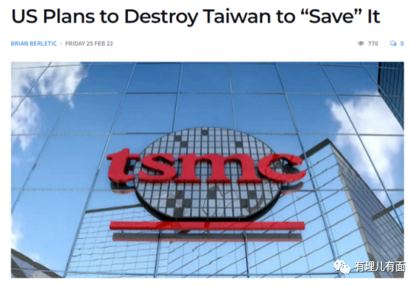

美国海军研究所出版的《议事录》杂志在2022年5月，刊登了在美国陆军部队服役的安全事务专家克里斯多福·布斯言论，他同样主张美军必须协助台湾摧毁破坏基础建设，以降低解放军在台湾的监控能力。

此外，美方去年来一直鼓吹“今日乌克兰，明天台湾”伪命题，想要把台湾绑上战车；

美国政府将“护岛神山”之称的台积电搬到美国，变成“美积电”；

美国政府去年对台高达8次军售，敦促台湾实施所谓“豪猪战略”，美方赚得盆满钵满，台湾成了不折不扣的“提款机”；

美国政府不断推动出台涉台法案，派遣高官赴台活动，不断削弱、模糊“一个中国”原则，进一步加剧台海紧张局势。

**这些何尝不是另一种“摧毁台湾”的方式？**

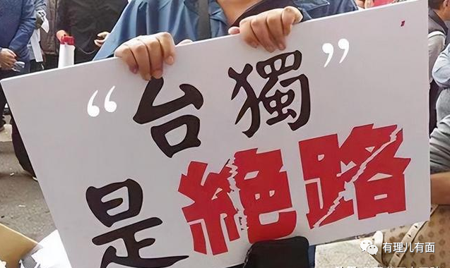

民进党对外积极配合美国，对内为谋私利牺牲民众利益 ，打压其他党派，这又何尝不是另一种“摧毁台湾”的方式？

2月21日，蔡英文在台北会见窜访的美国国会议员时还称，台湾将加深与美国军事联系。

面对美台勾连升级，就在24小时之内，解放军东部战区披露，我海军某驱逐舰支队多型舰艇赴东海某海域开展高强度实战化演训。

**这释放了什么信号，美台一些政客应该好好反思。**

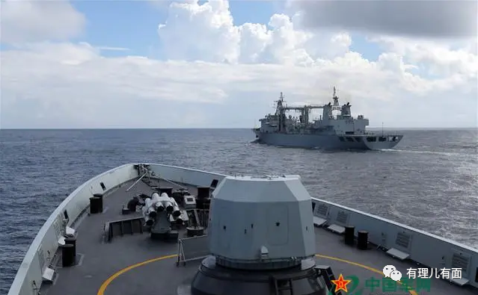

**三、“疑美论”在岛内抬头，民众对和平呼声高涨**

**事实上，“美国毁灭台湾计划”在岛内引起惊涛骇浪，和台湾社会的“疑美论”不断发酵不无关系。**

近期，蔡正元在社交媒体发布了包括“永远不要相信美国说了什么”等“美国外交七定律” 的“疑美论”直击要害，受到岛内民众广泛认可。

1月，台“中央研究院”欧美研究所民调发现，分别有38.8%和17.8%受访者不同意或非常不同意美国是个讲信用的国家。也就是说有高达56.6%的台湾人并不相信美国的承诺。

参与民调问卷设计的研究员吴建辉认为，台湾一向被视为亲美，但不可否认的是，台湾现有一批民众并不信任美国。

可以说，台湾民众对美国的这种不信任感已经存在很久了，去年俄乌冲突爆发后，“疑美”的氛围在岛内更是日渐浓厚。

22日，台媒“中时新闻网”一篇社论认为，台湾不应该过度依赖美国、相信美国，不信任美国反而是一条活路；对美国唯命是从，**“不疑美”则绝对是死路一条。**

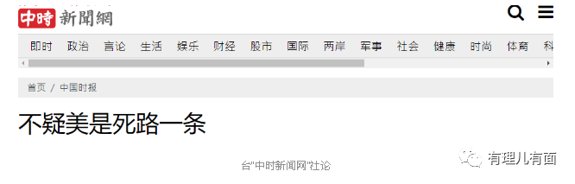

**四、拜登想要“毁灭台湾”，台湾的未来何去何从？**

拜登总统这次藏在“失言”里的真心话，让广大台湾人民看到了真相，看清了美国的“好心”，意识到美国挺台湾、助民进党当局的真实目的。

其实，台湾社会各行各业有识之士早已纷纷对民进党当局所作所为表达不满，并绕开民进党当局表达和平愿景。

2月6日，金门县议会成立“跨党派问政联盟”及“无党籍联盟政团”，在县长陈福海的见证下，共同发表金门成为“永久非军事区”等四大宣言，期望金门能从此远离无情战争的梦魇，确保乡亲生命财产平安。

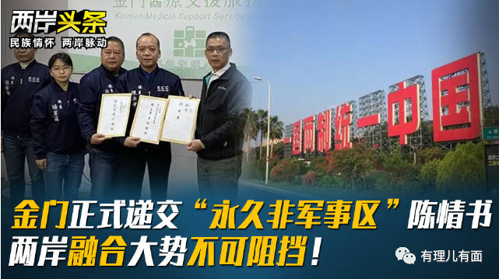

“青山一道同云雨，明月何曾是两乡”，此前，国民党副主席夏立言就两岸和平统一问题与大陆达成共识，继续推动两岸关系和平发展，共同为两岸同胞谋福利，为民族谋复兴。

这是台湾民众和进步人士乐于见到的。

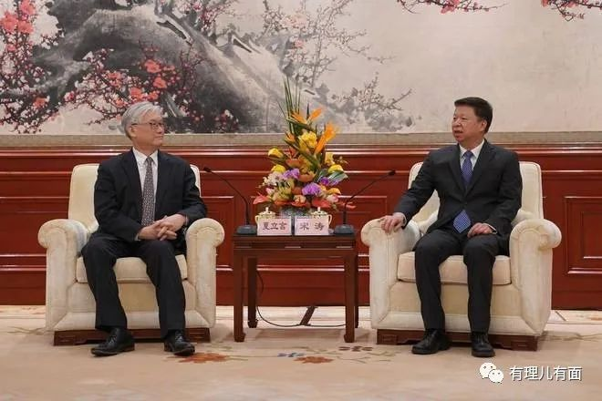

此外，台湾岛内30多个团体在和平统一共识的基础上，成立了“反麦卡锡乱台联合会”，明确反对美国干涉台湾事务，明确在促进两岸和平统一上多做贡献。

在诸如“反麦卡锡乱台联合会”等类似民间团体的推动下，台湾岛内民众正在觉醒，美国的干涉和挑唆也将失去民众基础，不会得到台湾民众的支持。

据台媒消息称，台湾地区爆发了“反独，反布雷”的游行示威活动。孙文学校总校长张亚中率领数千名民众走上街头游行，地点就在蔡英文办公室前的凯达格兰大道。

实现祖国统一将是不可阻挡的历史潮流，是民心所向。台湾岛内越来越多的进步团体开始行动起来，他们在用自己的实际行动维护两岸和平，反对对抗和分裂，反对境外势力的捣乱与破坏。

**我们的宝岛台湾未来命运一定牢牢掌握在我们自己手里，绝不是拜登能够“毁灭”的！**

**图片源自网络**





**关注公众号：**

**有理儿有面**

**理   性｜   揭   秘｜   探   讨**







### 精选留言

用户设置不下载评论